Dyrk sproget – en kreativ sprogkonkurrence for gymnasieelever

Tysk – Underemne 3 – Meine Schule

Theo og Flora vil gerne vide mere om, hvordan din skole ser ud. Præsenter jeres skole i videoen.
Hvad vil være interessant at vise Theo og Flora på skolen? Og hvad vil I gerne fortælle dem om netop jeres skole?

OPGAVER
- Se videoen ”Das ist meine Schule” og besvar de tilhørende spørgsmål (OPGAVE 1)
- Løs ordforrådsøvelser til emnet (OPGAVE 2)
- Lav et storyboard
- Producér samt rediger/klip en video
PRODUKTKRAV
- I skal i grupper af 3-5 personer producere en video på en længde mellem 2,5-5 minutter
- Der skal være tale og tekst gennem hele videoen, og sproget skal være på tysk - jo mere desto bedre!
- Alle gruppens medlemmer skal tale og/eller optræde i videoen
- Videoen skal henvende sig til Theo og Flora, der snart kommer på besøg i Danmark

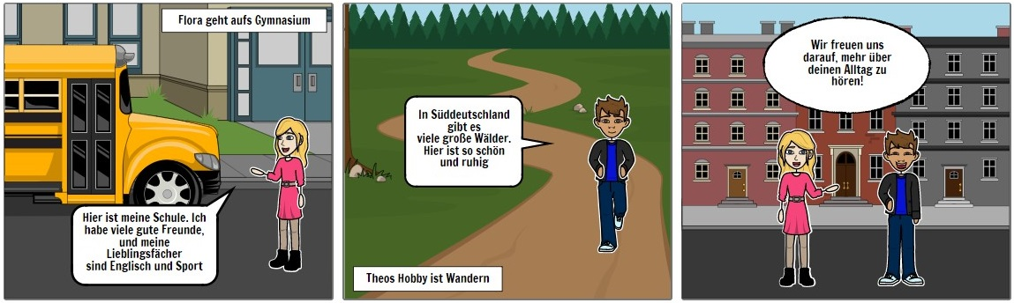

OPGAVE 1 – VIDEOEN: „DAS IST MEINE SCHULE“

I videoen præsenterer Julia og Mark deres skoler.

Se videoen igennem og besvar derefter spørgsmålene.
https://www.youtube.com/watch?v=Nw1L2RbkdMc

Bilder vom Video | Fragen | Antworten
JULIA, 17 Jahre alt
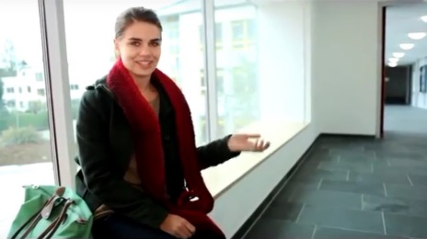 | Woher kommt Julia? Wo in Deutschland liegt die Stadt?
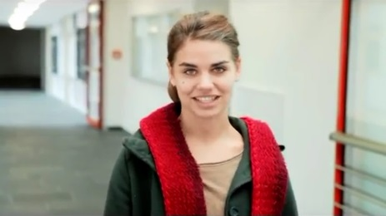 | Welche Klassenstufen gibt es auf Julias Gymnasium?
 | Welche Fächer sind Julias Lieblingsfächer?
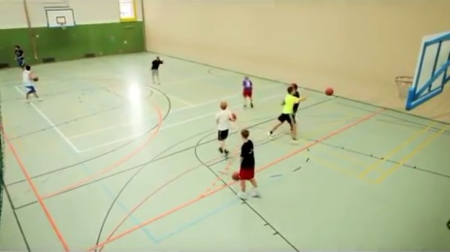 | Welche Räume zeigt uns die Julia?
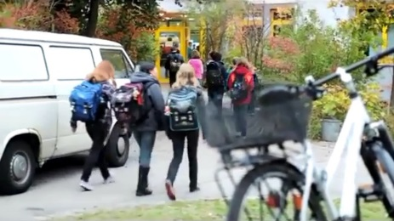 | Julia bekommt eine Frage: „Von wann bis wann habt ihr Unterricht?“  Was antwortet sie?

MARK, 16 Jahre alt
Welche Schule besucht Mark?
Welche Klassenstufen gibt es auf Marks Schule?
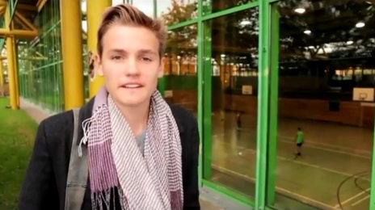 | Welche Fächer sind Marks Lieblingsfächer, und welche findet er auch gut?
Mark bekommt eine Frage: „Welche Schulnoten habt ihr in Deutschland?“
Was antwortet er?
 | Welche Noten haben sie in Österreich und in der Schweiz?

Når I har besvaret spørgsmålene, skal jeres svar gennemgås og godkendes af jeres lærer, inden I går i gang med næste del af projektet.

OPGAVE 2 – ORDFORRÅDSØVELSER TIL EMNET MEINE SCHULE

a. Quizlet
https://quizlet.com/_6xx96b

Gå ind på ovenstående hjemmeside og prøv de forskellige opgaver af i menuen i venstre side (Flashcards, Learn, Write, Spell, Match & Gravity).

b. Oversæt verber og formulér sætninger
I skal først oversætte nedenstående verber til dansk. Derefter skal I formulere syv sætninger, hvor I bruger syv forskellige verber fra listen. De syv sætninger kan I evt. bruge i jeres video.
Vær opmærksom på de stærke (uregelmæssige) verber – disse er markeret med en stjerne.

gehen*
essen*
herumführen
besuchen
zuhören
reden
gefallen*
schreiben
chatten
finden*
lehren
lernen
treiben
lesen
meistern

Sætning 1
Sætning 2
Sætning 3
Sætning 4
Sætning 5
Sætning 6
Sætning 7

c. Hvad passer sammen?
Find det rigtige verbum, der passer til den påbegyndte sætning i den venstre kolonne. I må kun bruge ordene én gang.

Sætning | Verber | Den rigtige kombination
1. Mark mag auf der Schule Sport | a. zu chatten
2. Es ist verboten im Klassenraum | b. endet
3. In der Klasse muss man genügsam | c. zu machen
4. Julia ____ in der Schule Spaß mit ihren Freunden | d. findet
5 Julia _____ die Schulbibliothek sehr schön | e. zuhören
6. In Deutschland _____ der Schultag meistens um 13 Uhr | f. isst
7. Es ist nützlich in der Schule gute Notizen | g. zu treiben
8. Julia _____ ihr Pausenbrot in der Mensa | h. hat

